2023년도 여름 계절학기 수강신청서 (Registration & Record Slip)
이름  (Name) | 한글 : |  |  |  | 생년월일(D.O.B) :
 | 영문 : |  |  |  | 성별(Sex) : Male Female
학위과정 (Degree) |  | B.Th M.Div Th.M
주소 (Address)
City |  |  |  | State |  | Zip code
전화번호  (Telephone) | Home: |  |  | 소속교회(Church):
 | Cell : |  |  | 소속교단(Denomination):
 | Work : |  |  | 교회직분 :
이메일(E-MAIL) |  |  | @

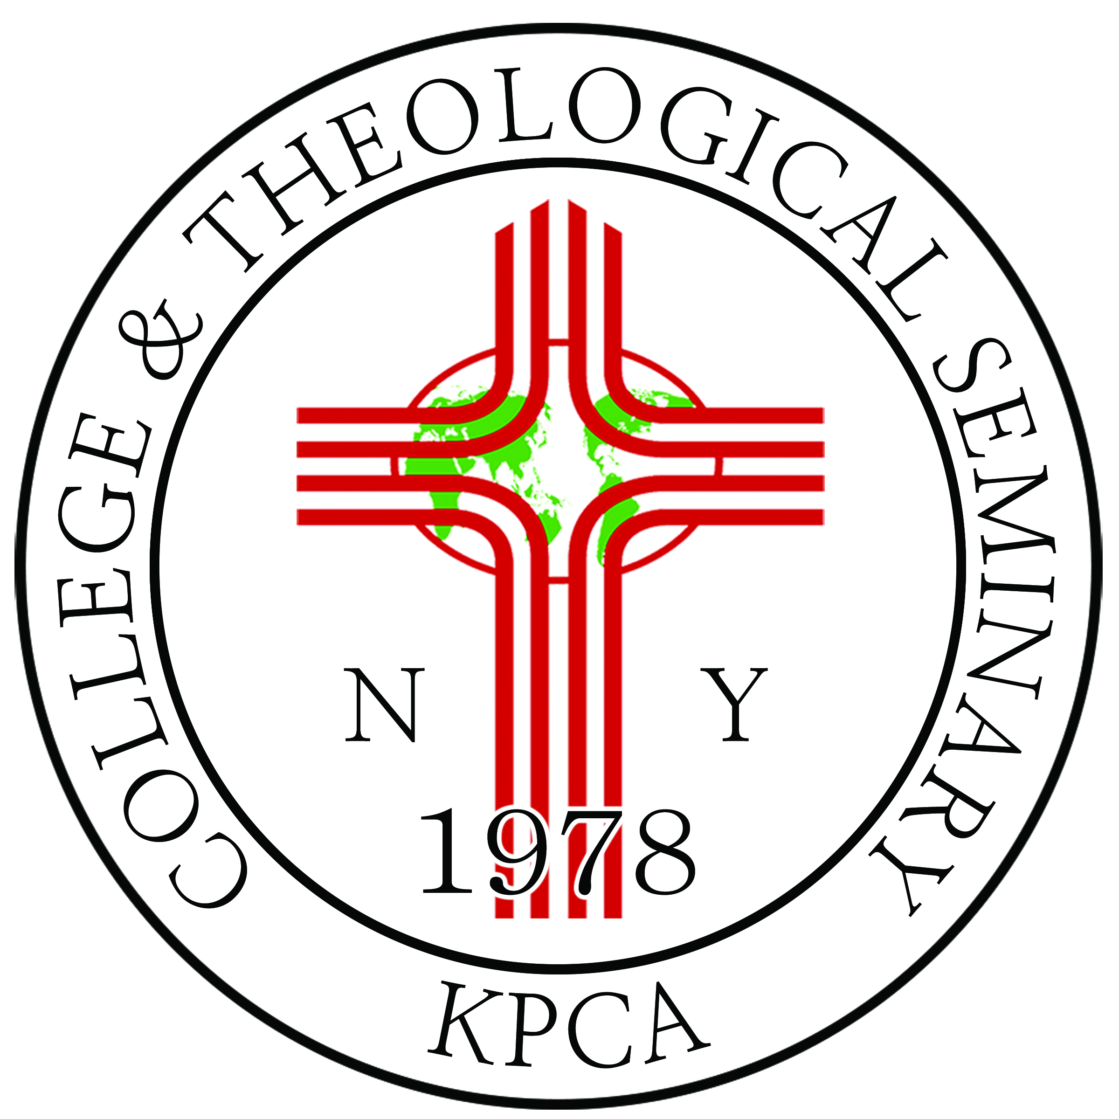
뉴욕 장로회 신학 대학(원)
KCOLLEGE & THEOLOGICAL SEMINARY (NY)
120 Church St, Bergenfield, NJ 07621
http://www.nypts.org

시간 | 강의과목( Course Title ) | 교수(Instructor) | 학점( Unit) | 수강
1 | 학위논문연구의 이론과 실제 | 김유태 교수 | 1
2 | 뉴욕장신 논문형식과 레포트 작성법 | 오영숙 교수 | 1
* 계절학기 기간은 8월1일(월) – 8월10일(목)
* 계절학기 등록금은 과목당 B.th, M.Div, Th.M $200
이전미납금(Pre Unpaid Fee) | $ | 지불방법 (Paid type) | 일시불 분납
수업료총액(Total Tuition) | $ | 장학금(Scholarship) | $
합계 (Total) | $
납부액(Paid Amount) | $ Cash $ Check $
최종잔액(Balance) | $
본인은 위와 같이 등록하여 등록금 액수를 확인 합니다.
( I understand and agree that I am responsible for full amount shown above)
2023년 월 일
등록자 서명 (Student's Signature) : ________________________________________________
교무처장 서명 (Dean's Signature) : _________________________________________________
행정실장 서명 (Dean's Signature) : __________________________________________________

